出门票1：
学会了如何利用ai学习（秘塔）
以及使用ai的"ABC"方法（A：带入角色，B：提出你想问的问题，C：给出限制【列表格，限制格式html，md，xmind】）

使用秘塔为自己定制“塔子老师”，向ai不断提问，将知识点以网图形式直观展示。

二八法则：掌握20%的内容，就能了解剩下的80%的内容。

出门票2：学会从这张图中定位，从中挑选一个物理海洋概念：

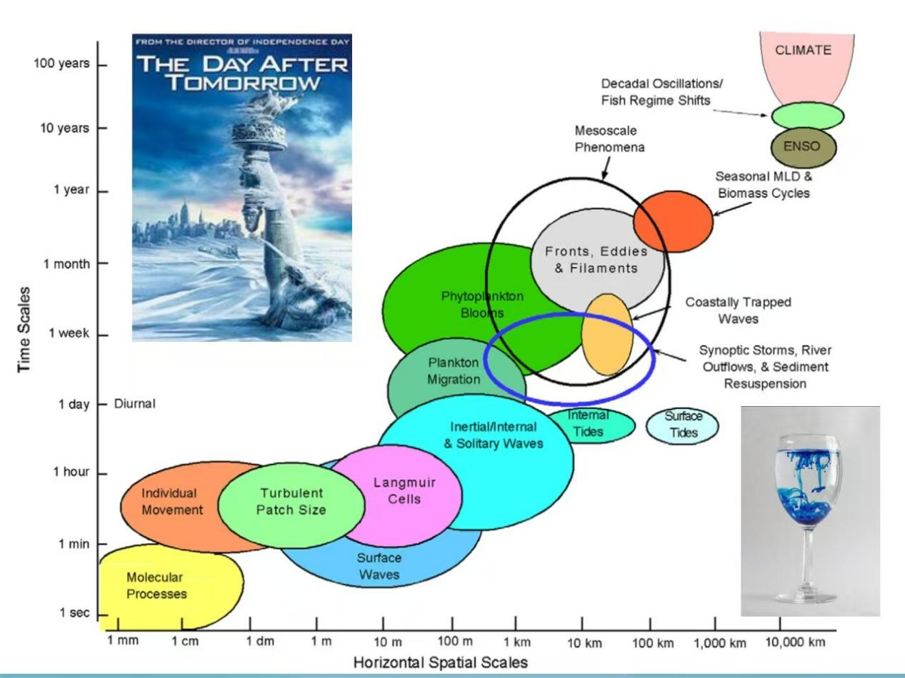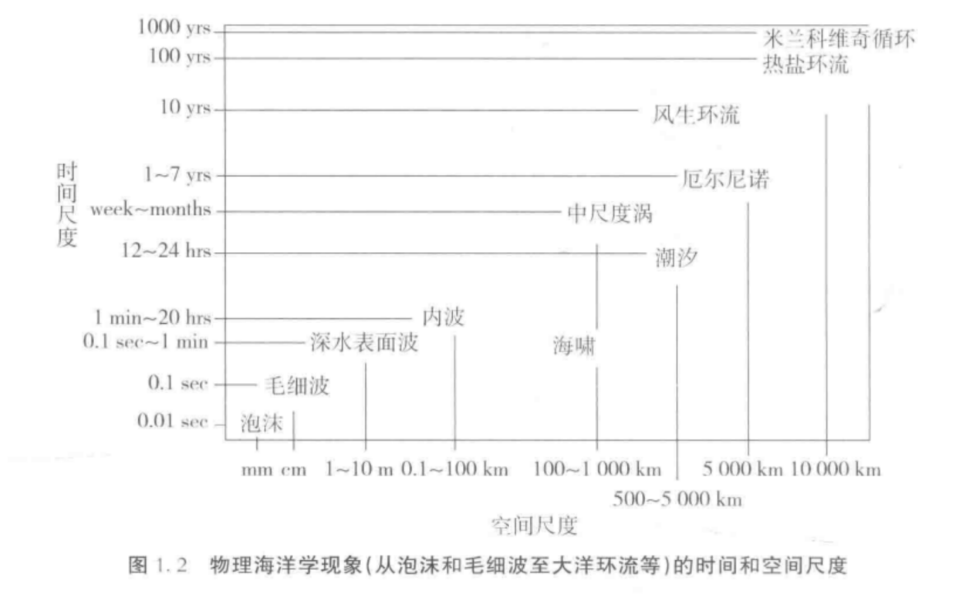
↑这是书中的图，复习时只要能看懂书上的这些图就行了

学习了位势温度：在深海，压强很大。巨大的压强会像挤压弹簧一样把海水分子间距略微压小，做功转化为内能，导致水温额外升高。在深海 4000 米处，现场温度（实际测得的温度）可能比其位势温度高出约 0.4°C 到 0.5°C。这部分多出的温度是巨大压强挤压做功的结果。
测量出的深海海水的温度=水的真实冷热 + 压强导致的虚假升温

学习使用了trae做海洋概念贪吃蛇：

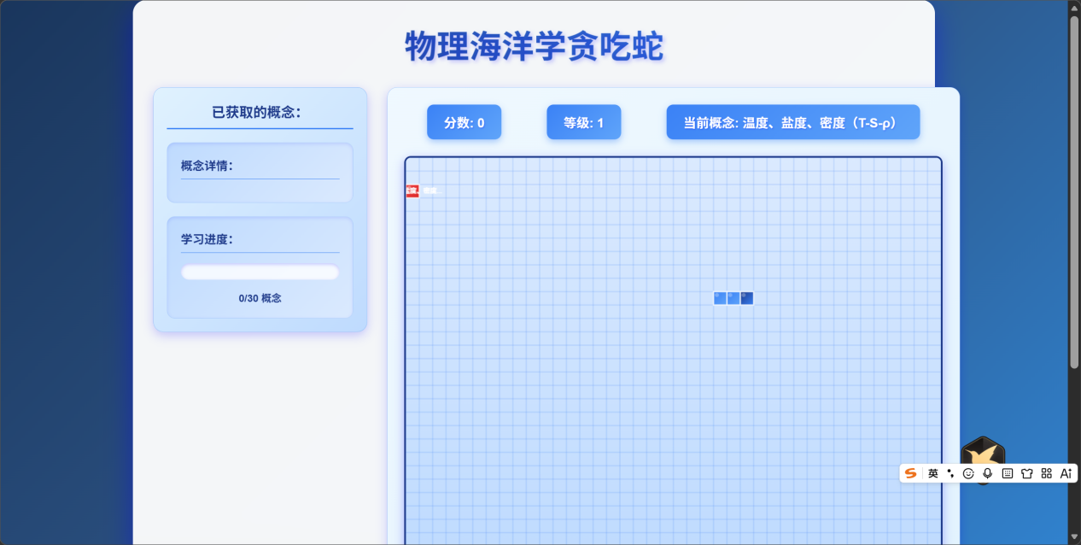

出门票3：
学习如何使用RAWGraphs 2.0画图
RAWGraphs 2.0

Climate at a Glance | National Centers for Environmental Information (NCEI)
：数据处理
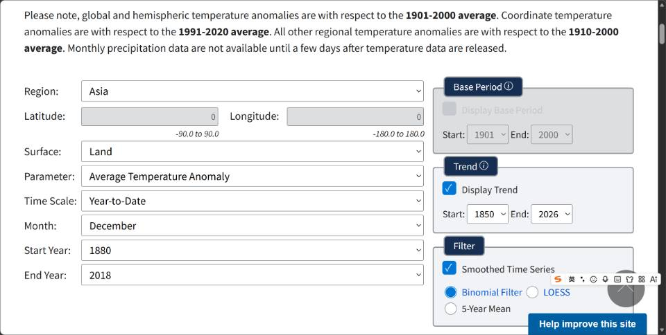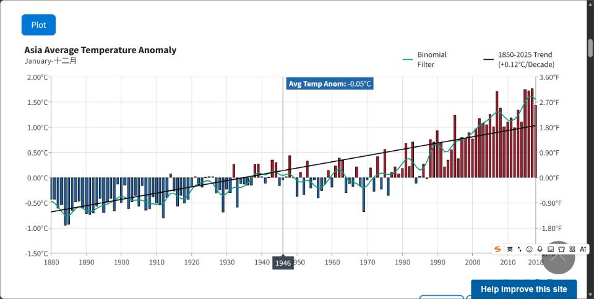

出门票4：学习了EOF(经验正交函数)在物理海洋学中的应用，用来将高维的海洋数据降维。

学习了科氏力(旋转参考系中的惯性力,CF)与压强梯度力(PGF)的平衡
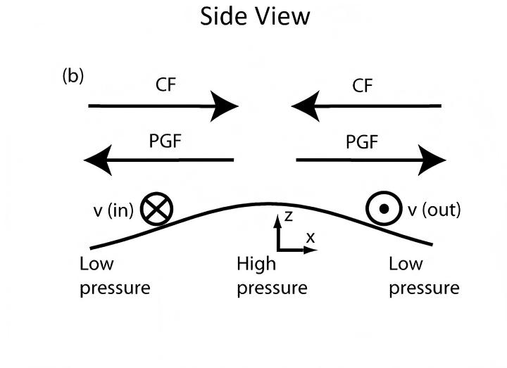

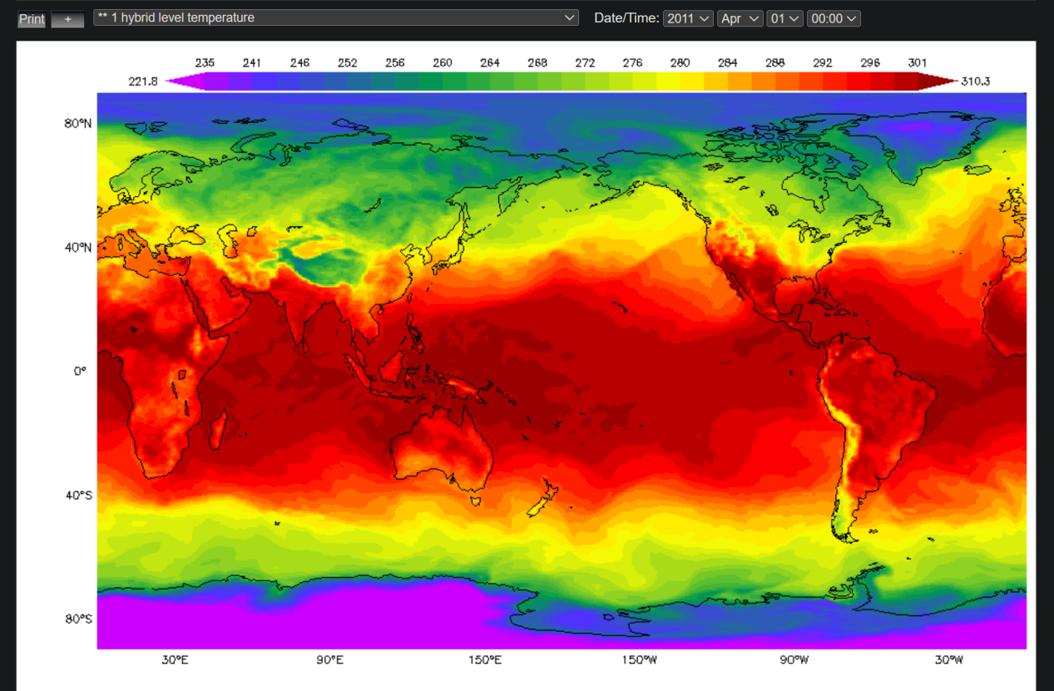

出门票5：
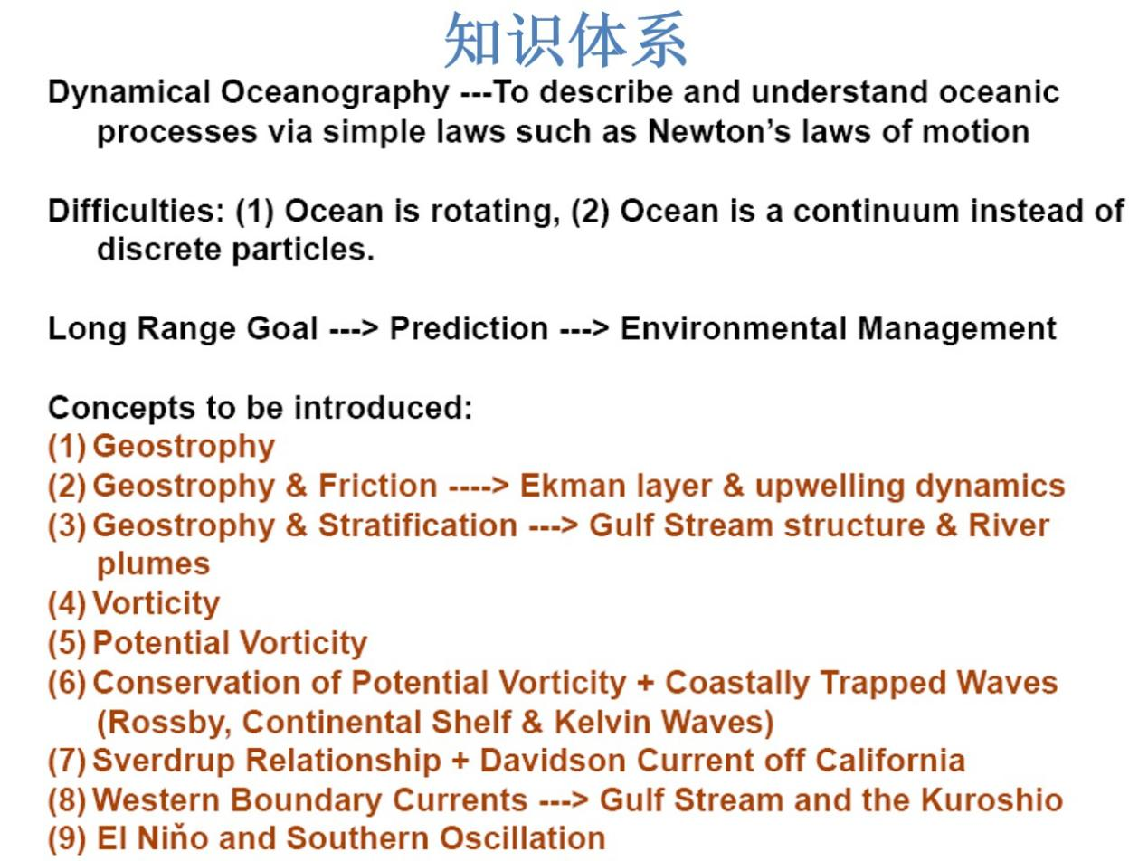

学习了行星涡度(Planetary Vorticity)与位势涡度（Potential Vorticity，简称PV）,
行星涡度f的大小与纬度有关，即 f = 2Ω·sin(φ)，φ是当地纬度。
无外力条件下，PV=$\frac{f+ζ}{H}$=常量，其中H是水柱厚度，ζ是相对涡度。
应用：向南移动时，f变小，ζ必须增大，出现逆时针旋转
向北移动时，f变大，ζ必须减小，出现顺时针旋转
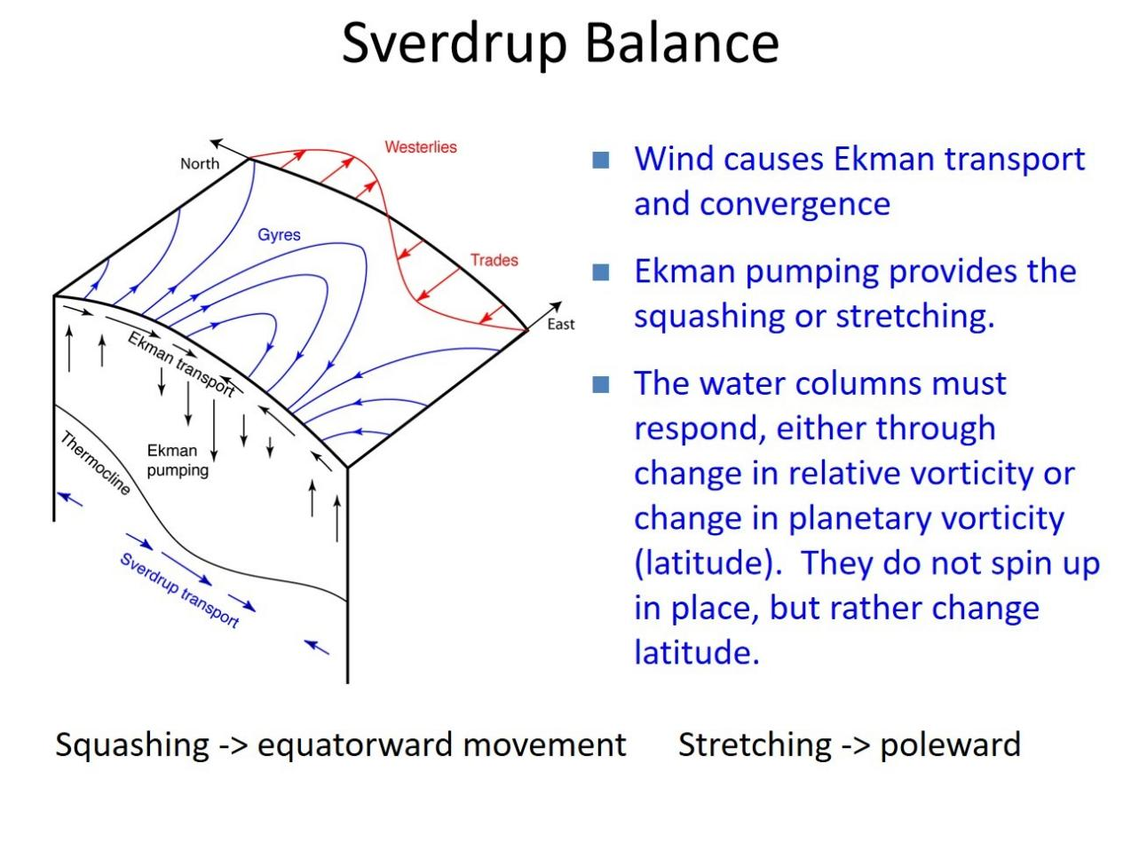
风驱海水辐合，埃克曼抽吸挤压 / 拉伸海水柱，海水柱为了保持位涡守恒，通过改变纬度（向赤道 / 极地运动）来平衡，最终形成了我们看到的大洋副热带涡旋，
重点：埃克曼抽吸（Ekman pumping）：海水辐合堆积后，会产生向下的下沉运动（图中向下的黑色箭头）；反之辐散区域会产生向上的上升运动。

